МБДОУ детский сад общеразвивающего вида «Родничок»

с. Верхопенье

Ивнянского района Белгородской области

Картотека дидактических игр «Загадочный космос»

Старшая группа.

Подготовила воспитатель

Бабина Е.В.

Дидактическая игра «Правильно расставь планеты»

Цель: учить детей называть и запоминать расположение планет Солнечной системы по мере их удаления от Солнца. Закрепить представление об их размерах и количестве в солнечной системе.

Материал: карточки с изображением Солнца (1) и планет Солнечной системы

(2-9) по типу паззлов. На обратной стороне карточек указаны их порядковые номера от 1 до 9.

Ход игры. На первом этапе игры ребенок, с помощью взрослого, находит начальную картинку (Солнце), а затем из остальных картинок составляет целую полоску. Ребята помладше делают это, подбирая картинки, контуры которых совпадают (по типу паззлов). Ребята постарше последовательность расположения планет устанавливают по памяти. Чтобы проверить результаты, картинки переворачиваются.

Дидактическая игра: «Добавь нужное слово».

Цель: развивать логическое мышление, память.  
Ход игры:  
В космос летает... (космонавт).  
Звезды наблюдает... (астроном).  
Предсказывает судьбу по звездам... (астролог).

Дидактическая игра «Найди лишнее»

Цель: развивать логическое мышление, память, умение проводить классификацию, объединять предметы по какому-либо основному признаку.

Материал: наборы картинок с изображением различных предметов.

Ход игры.

Воспитатель: «Мы – космонавты, собираемся сесть в космический корабль для полета к дальним планетам. Перед тем, как отправиться в полет, космонавты долго тренируются на Земле, проходят разные испытания. Среди них есть испытания на сообразительность. Сейчас я хочу устроить такое испытание вам. У меня есть несколько наборов картинок (слов). Подумайте хорошо, что в данных наборах лишнее. Нужно быстро ответить и обосновать свой ответ.

(с опорой на наглядность). Воспитатель показывает детям набор из четырех картинок. Перед детьми ставится задача – найти лишний предмет, не укладывающийся в общую схему.

Предполагаемые наборы картинок (слов):

1.Сатурн, Юпитер, Венера, Африка

2.Ракета, спутник, лодка, луноход

3.Комета, метеорит, звезда, глобус

4.Астронавт, астроном, астролог, космонавт

5.Меркурий, Венера, Большая Медведица, Марс

6.Звезда, галактика, созвездия, телескоп

7.Большая Медведица, Юпитер, Малая Медведица, Кассиопея

8.Море, пустыня, океан, река

9.Овен, Близнецы, астролог, Рак

10.Равнины, горы, пустыня, океан

11.Смелый, храбрый, злой, отважный.

Дидактическая игра «Заселим планеты»

Цель: учить определять первый звук слова, называть представителей животного мира на заданный звук, развивать фразовую речь

Ход игры: игроки садятся в круг на ковре. Ведущий катит мяч одному из игроков, называя планету. Игрок называет представителя животного мира, начинающегося с такого же звука, как и планета. Или составляет предложение. Например: Марс – Я поселю на Марс медведя; Венера – На Венере будет жить волк. После этого отправляет мяч другому игроку, называя другую планету.

Дидактическая игра «Космический словарь»

Цель: развивать словарь по теме «Космос» и координацию движений.

Материал: мяч.

Ход игры: дети стоят в кругу. Ведущий бросает мяч. Тот, кому попал мяч, должен назвать слово, связанное с космосом. Кто не назвал, садится на ковёр. Выигрывает тот, кто назвал больше всего слов.

Дидактическая игра «Планета-конструктор»

Цель: развивать мышление, воображение, целостное восприятие, мелкую моторику. Оборудование: разрезные картинки по теме.

Ход игры: ведущий объясняет, что космолет прибыл на планету - конструктор. Нужно собрать разрезанные части картинки, которые разбросаны по ковру и собрать целую картинку.

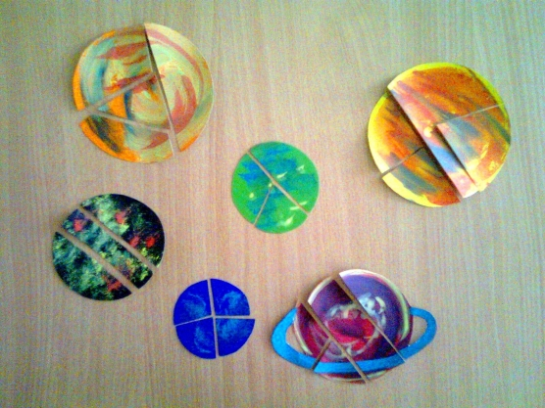

Дидактическая игра «Что я возьму с собой в космос»

Цель: развивать мышление, воображение, внимание, связную речь; ¬ закрепить умение составлять сложное предложение с союзом «потому что». Материал: разнообразные предметы (книга, фонарик, ваза, гантели, зубная щетка, подушка, стул и т.д.)

Ход игры: на ковре разложены предметы. Каждый ребенок выбирает себе предмет и объясняет - для чего он возьмет его в космос, используя союз «потому что».

Литература.

1. Паникова Е. А., Инкина В. В. «Беседа о космосе»

2. Донина О. И., Хамидулина Л. А. «Путешествие по Вселенной…»

3. Гризик Т. И. «Познаю мир»

4. Павлова Л. Ю. «Сборник дидактических игр по ознакомлению с окружающим миром»

5. Венгер А. А. «Воспитание сенсорной культуры ребёнка»

ССЫЛКА https://infourok.ru/kartotekamalopodvizhnih-igr-na-temu-kosmos-3852819.html